NASTAVA NA DALJINU, 7. RAZRED
Tjedan, 30.3. – 3.4.2020.
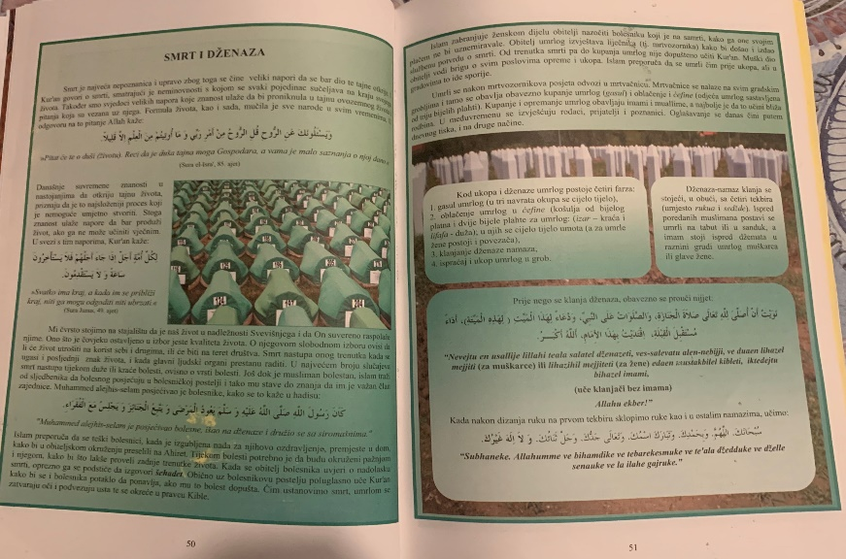
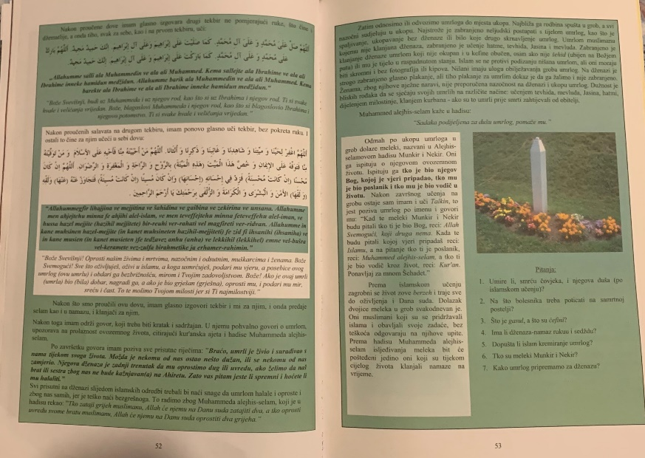
U Udžbeniku na stranicama 50 -53 pročitati tekst o Dženazi namaz! Nakon toga prepisati kako se klanja dženaza namaz:
- UMRLA OSOBA SE POSTAVI ISPRED DŽEMATA TAKO ŠTO DESNA STRANA UMRLE OSOBE BUDE PREMA KABI.
- IMAM STANE ODMAH IZA MEJJITA (AKO JE MUŠKO ONDA U RAVNINI POJASA, A AKO JE ŽENSKO ONDA U RAVNINI PRSA UMRLE OSOBE)
- IZA IMAMA SE MUŠKARCI POREDAJU U SAFFOVE (POŽELJAN JE NEPARAN BROJ SAFFOVA)
- ZANNIJJETI SE DŽENAZA NAMAZ I IZGOVARA SE PRVI TEKBIR PODIŽUĆI RUKE U VISINI UŠIJU, TE SE PROUČI SUBHANEKE SA DODATKOMRIJEČI,,VE DŽELLE SENAUKE'' ISPRED RIJEĆI VE LA ILAHE GAJRUKE
- IZGOVARA SE DRUGI TEKBIR BEZ PODIZANJA RUKU I UČE SE SALAVATI
- IZGOVARA SE TREĆI TEKBIR BEZ PODIZANJA RUKU I UČI SE DŽENAZESKA DOVA, AKO NJU NE ZNAMO ONDA UČIMO DOVU IZ ETTEHIJJATU
- IZGOVARAMO I ČETVRTI TEKBIR BEZ PODIZANJA RUKU I NAKON TOGA PREDAJEMO SELAM NA DESNU STRANU I SPOŠTAMO DESNU RUKU, POTOM NA LIJEVU STRANU I SPUŠTAMO LIJEVU RUKU
- PROUČIMO FATIHU PRED DUŠU UMRLOG
- IMAM SE OBRAĆA PRISUTNIMA I PITA DA LI ĆEMO HALALITI UMROJ OSOBI
- IDEMO DO KABURA UMRLOG, TU GA ZAKOPAVVAMO I ČEKAMO DA IMAM ZAVRŠI UČENJE NA MEZARU (KABURU)

- NAUČITI NIJJET DŽENAZE NAMAZ I SUBHANEKE S DODATKOM ZA DŽENAZU NAMAZ
-ODGOVORITI NA PITANJA IZ UDŽBENIKA NA STRANI 53.
- ODGOVORITI NA JOŠ DODATNA PITANJA: ŠTO LJUDIMA POMAŽE NAKON SMRTI?
ŠTO ISPITUJU MELEKI ČOVJEKA U KABURU I ŠTO IM TREBA ODGOVORITI, TE KAKO SE TI MELEKI ZOVU.
NAKON TOGA URADITI KVIZ MILIJIUNAŠ NA STRANICI: https://learningapps.org/view1310449

Bilježnicu fotografirati i poslati svom nastavniku/ci ili u teams ili na e-mail: mersad.krestic@skole.hr ili viber ili whats app (0981837332)

